Acceder al sistema Gemma con usuario y perfil activo para la funcionalidad modulo Maestro - Razon de Seguimiento Contacto, seleccionando un registro de la tabla resumen, hacer clic en el boton, Eliminar un registro presionar Confirmar

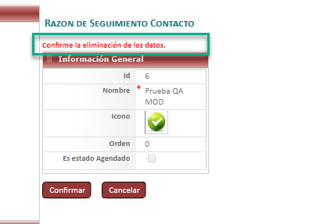

Resultado esperado

Eliminacion de registro de forma exitosa,sin seleccionar datos del filtro .

